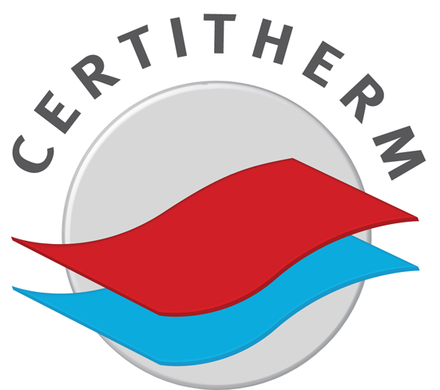


Communiqué de presse Mars 2012

Plus de 50 systèmes de planchers de surfaces chauffantes et rafraîchissantes admis à la marque CERTITHERM

Six mois après l'annonce du lancement par COCHEBAT de Certitherm, première marque de qualité pour les systèmes de surfaces chauffantes et rafraîchissantes, plus de 50 systèmes de 8 marques différentes ont été soumis et validés selon le règlement d’usage !
Mise en place en juillet 2011, Certitherm est destinée à garantir un niveau de performance des systèmes de plancher chauffant/rafraîchissant basse température (PCRBT). C'est en partant du constat que la performance des systèmes PCRBT est aujourd'hui un des éléments essentiels pour que les bâtiments puissent satisfaire les exigences BBC et celles de la RT 2012 en matière de consommation d’énergie, que Cochebat* a souhaité proposer une marque de qualité à toutes les entreprises systèmistes du marché.

Aujourd'hui ce sont 8 sociétés, parmi les leaders du marché, qui ont tenu à être parmi les premières à faire certifier leurs systèmes : Acome, Efex international, Comap, PB Tub, Rehau, Roth France, Velta, Wavin. Au-delà du comité de marque CERTITHERM, ce sont les instructeurs indépendants dédiés qu'ils ont convaincus de la conformité et de la performance de leurs solutions de PCRBT.

- Une marque de qualité unique en France

La marque de qualité CERTITHERM de Cochebat garantit la performance thermique d’un système de surfaces chauffantes et rafraîchissantes hydrauliques intégrés, selon la RT 2012 et la NF EN 1264. Pour la filière, CERTITHERM permet :
- de garantir la performance thermique du système,
- d'être un gage de qualité,
- d'apporter la reconnaissance d’un système complet,
- d'anticiper les exigences futures.

La marque CERTITHERM garantit au final la performance de tout un système qui peut ainsi être prise en compte dans le calcul des consommations globales du bâtiment. Pour Laurent Wiss, Directeur Technique de Velta et Président du comité de marque, ''c'est une preuve de qualité et de fiabilité, tant pour tous les professionnels de la chaîne - installateurs, prescripteurs, bureaux d'études… - que pour le client final. Certitherm apporte l'assurance d'un système performant, qui a toute sa place dans la RT 2012''.

* syndicat national des fabricants de composants et de systèmes intégrés de chauffage, rafraîchissement et sanitaires

- Une validation par des professionnels indépendants pour une garantie fiable à 100%

Pour assurer la transparence et la légitimité de la marque CERTITHERM,
la procédure de validation des performances inclut, en plus d'un comité de marque CERTITHERM, des instructeurs indépendants. Pour chaque système complet soumis au comité de marque CERTITHERM, des vérifications et des calculs thermiques sont réalisés et validés par une tierce partie externe.

Ces instructeurs indépendants vérifient la conformité du système par rapport au règlement d’usage de la marque et réalisent les calculs thermiques.

Afin de respecter le cadre réglementaire existant du PCRBT, tous les systèmes prétendant à la marque Certitherm doivent justifier de constituants conformes aux normes, aux marques de qualité (CSTBat, ACERMI), aux DTU ou Avis Techniques en cours. En outre, les composants du système doivent répondre à une résistance thermique de :
- 0,75 pour les planchers intermédiaires ou les planchers bas isolés,
- 2,4 pour tous les autres cas.

La liste des systèmes admis à la marque CERTITHERM est consultable sur le site
www.certitherm.fr

SERVICE DE PRESSE : MJA r.p.
Square d’Orléans - 80 rue Taitbout - 75009 Paris - Tél : 01 56 35 38 60
Contacts : Laure Tortet/Laurence Tankéré - ligne directe : 01 56 35 38 65/75 - laure.tortet@groupemja.com

